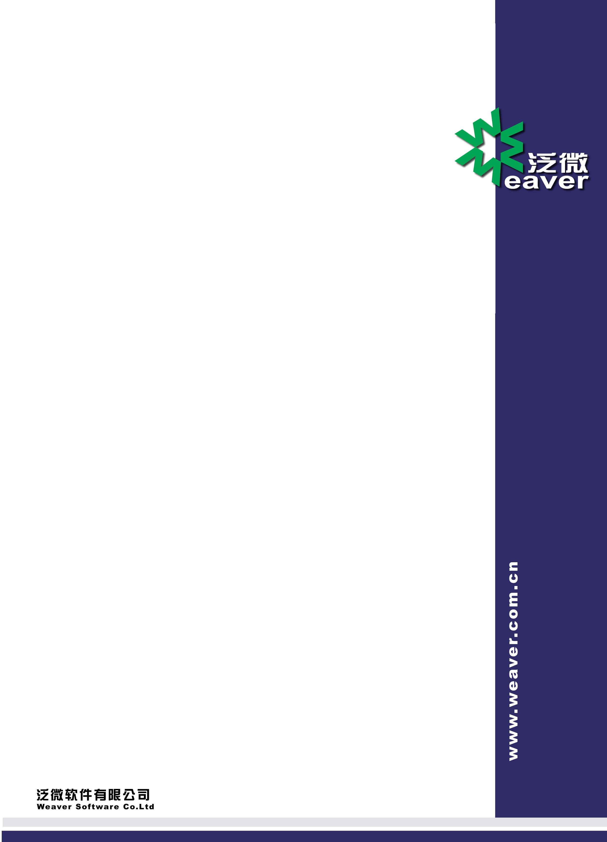
E-cology登录弹出窗口设置
联系人 董雷
Weaver Software
中国上海耀华支路泛微软件大厦
邮政编码：200122

电话：+86 21 50942228－
传真：+86 21 50942278
电邮：donglei@weaver.com.cn

仅限阅读 请勿传播

当您阅读本方案时，即表示您同意不传播本方案的所有内容
目录
第一章 登录弹出窗口 4
第二章 IE浏览器设置 4
第三章 Firefox浏览器设置 8
第四章 Google浏览器 9

文档版本历史

变更序号 | 日期 | 版本 | 文件变更  申请编号 | 变更说明 | 修改人
1 | 2012年07月11日 | V1.0 | 无 | 新文件

登录弹出窗口
在浏览器中登录E-cology系统后，如果只输入域名/ip地址的话，如http://www.e-cology.com.cn，会弹出一个新的不带地址栏插件栏的全屏登录页面，如图1-1所示，这个时候浏览器开启了弹出窗口拦截功能的话，我们就无法看到新弹出的全屏登录界面了，有时候甚至屏幕一闪，浏览器被关掉了；这个时候我们有两种操作方法，第一种是在输入的地址栏后面再增加代码直接打开登录页面，如http://www.e-cology.com.cn/login/Login.jsp,第二种方法就是在浏览器中设置一下，可以浏览器可以弹出登录窗口，如图1-1所示。
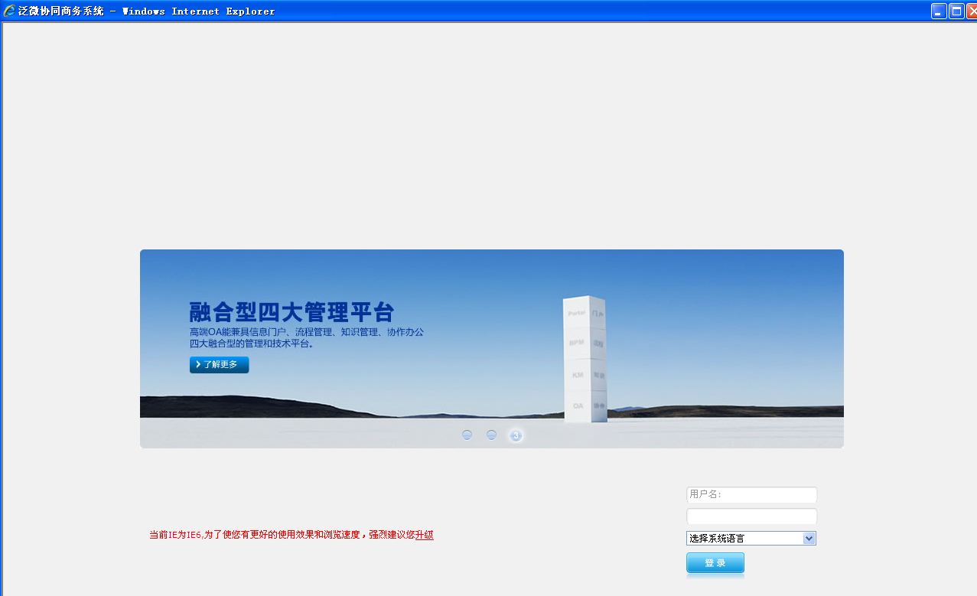
图1-1
这样做的好处是，很多用户的浏览器中在菜单栏中显示了很多内容，导致浏览器内容页面被菜单页面占据了很大一部分，工作的时候在ecology操作页面看到的内容很少，不方便，而采用了全屏模式之后就没有这个问题了。

IE浏览器设置
我们先来看IE浏览器的设置
1、在IE6、IE7中，在顶部菜单工具中可以看到“弹出窗口阻止程序”这个选项，如图2-1，简单的我们只要关闭弹出窗口阻止程序，但是为了不影响用户浏览其它网站，所以建议点击“弹出窗口阻止程序设置”这个选项，点击后显示如图2-2，将OA访问地址假如到允许的网站地址中即可。加入后我们再访问ecology系统就不会再有弹出窗口被阻止的提示了。
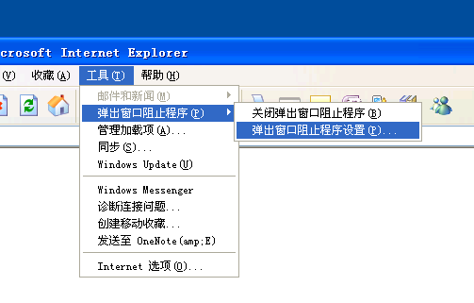
图2-1
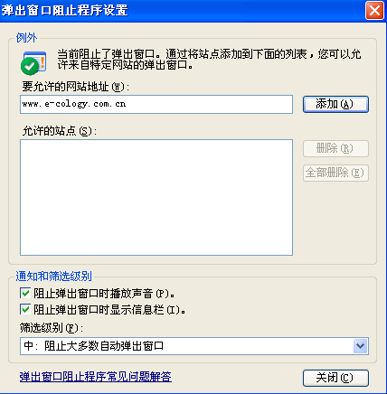
图2-2
2、IE8、IE9浏览器随着浏览器本身安全性的增加，单单在弹出窗口阻止程序中设置已经无法满足要求了，还必需将浏览器加入受信任站点，并开启受信任站点的所有ActiveX控件才可以，设置步骤见以下图示，设置好之后我们也就不会受弹出窗口被阻止的困扰了。
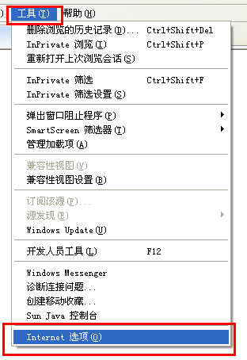
图2-3
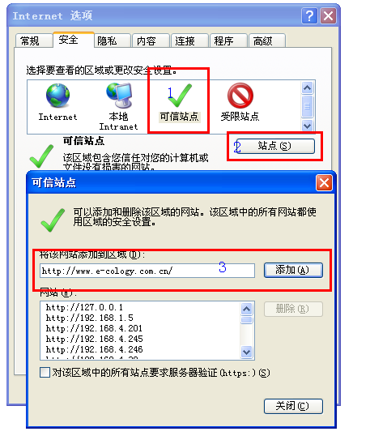
图2-4
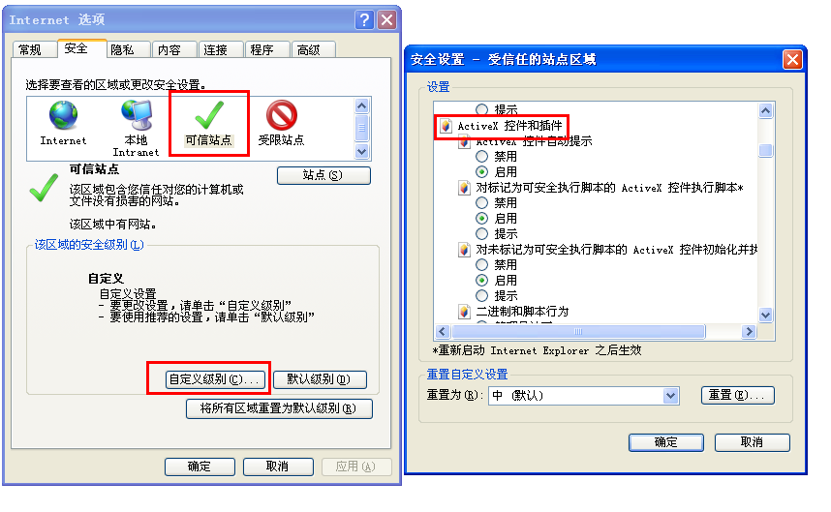
图2-5
备注：必需在图2-5中将所有带图标的设置都设为启用。

Firefox浏览器设置
打开Firefox浏览器，点击顶部菜单工具-选项，如图3-1所示，
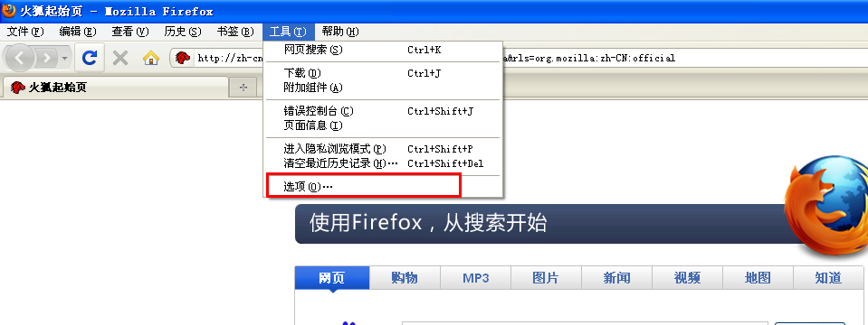
图3-1
进入设置页面在“内容”标签中可以看到阻止弹出窗口的选项是选中，我们点击后面的例外，在例外窗口中将ecology的访问地址加入后就不会再有弹出窗口提示了，如图3-2所示。
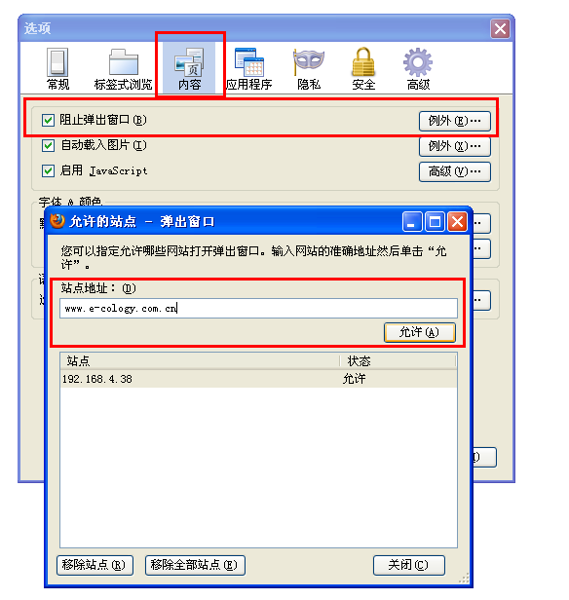
图3-2

Google浏览器
打开google浏览器，在右上角有个按钮，点击后选择“设置”，如图4-1所示，我们进入google浏览器的设置页面；
在设置页面我们点击“高级设置”按钮，如图4-2所示；
在高级设置页面我们继续点击“内容设置”，如图4-3所示；
在内容设置页面我们看到有弹出式窗口设置，我们同样点击“管理例外情况”，将ecology地址加入到其中，行为需要选择允许，如图4-4,4-5所示。
加入后我们再登录ecology也不会有弹出窗口阻止提示了。
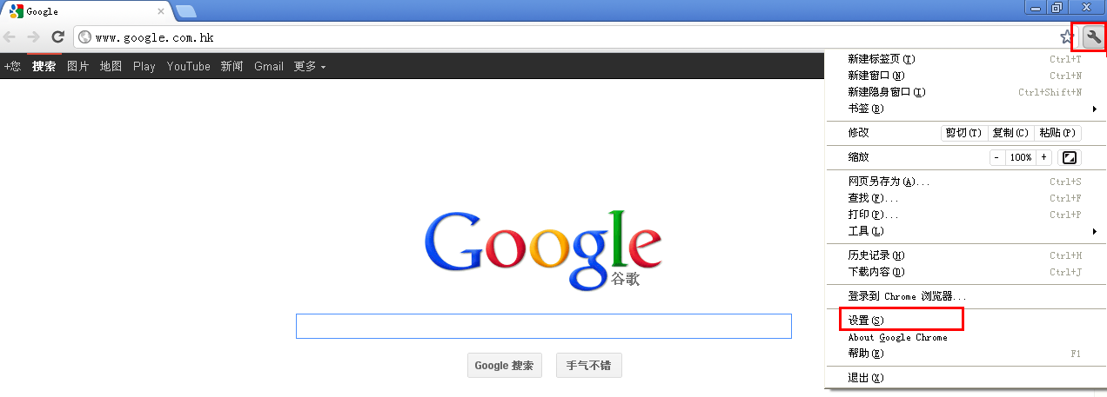
图4-1
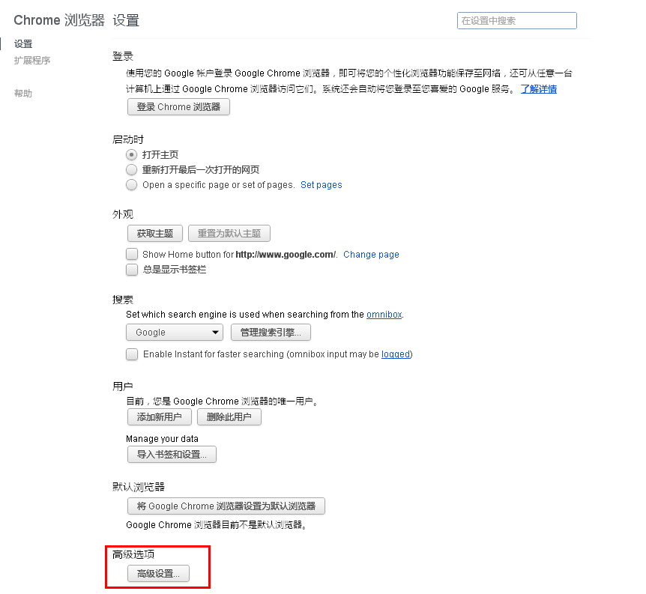
图4-2
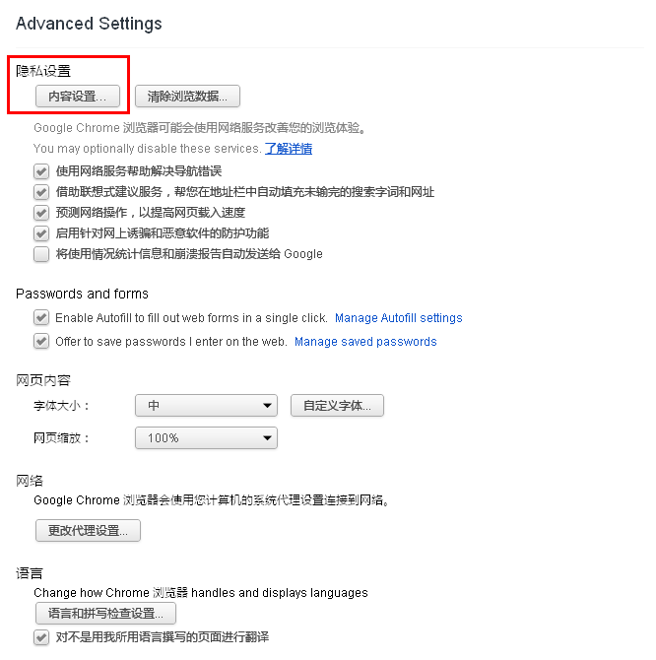
图4-3
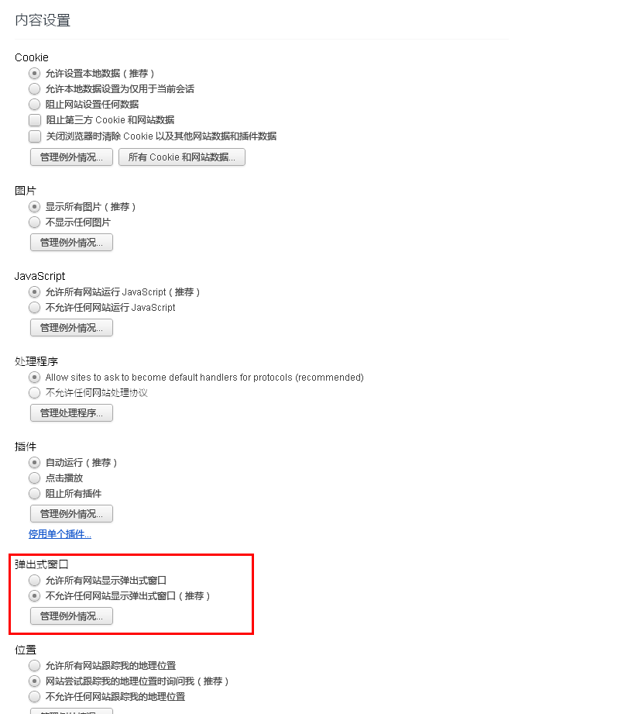
图4-4
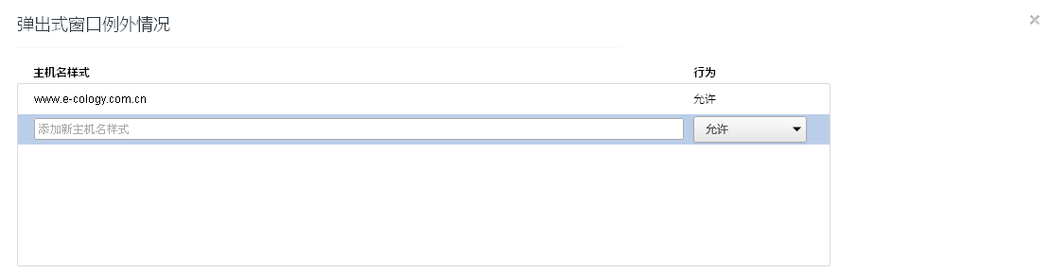
图4-5

Submitted by Weaver
2012-7-10

